WCPiT /EA/380/A-06/2023 Poznań, 2023-05- 16

Uczestnicy postępowania

Dotyczy: przetargu otwartego na dostawę wyrobów medycznych.
Zgodnie z par. 22 ust. 3 Regulaminu udzielania zamówień w Wielkopolskim Centrum Pulmonologii i Torakochirurgii im. Eugenii i Janusza Zeylandów, Wielkopolskie Centrum Pulmonologii i Torakochirurgii udziela wyjaśnień dotyczących Zaproszenia do złożenia ofert..

PYTANIE nr 1:
Dotyczy pakietu 6 poz. 2
Prosimy Zamawiającego o doprecyzowanie czy wymaga, aby wyrób wykorzystywany i przechowywany w środowisku zgodnym z USP <797>, ma posiadać zdolność zachowania sterylności dołączonej fiolki z lekiem przez okres do siedmiu (7) dni - potwierdzone oświadczeniem producenta.
Odpowiedź: Zamawiający pozostawia zapisy Zaproszenia do składania ofert bez zmian.
PYTANIE nr 2:
Czy Zamawiający dopuści złożenie oferty drogą elektroniczną –> email, podpisaną podpisem kwalifikowanym?

Odpowiedź: Zamawiający nie dopuszcza złożenia oferty w wersji elektronicznej.

PYTANIE nr 3:
Pakiet 1, pozycja 1
Czy Zamawiający dopuści rękawice, których grubość na palcu wynosi 0,11±0,01 mm?

Odpowiedź: Zamawiający pozostawia zapisy Zaproszenia do składania ofert bez zmian.

PYTANIE nr 4:
Pakiet 1, pozycja 1
Czy Zamawiający dopuści rękawice, których siła zrywu to min. 7,1N?

Odpowiedź: Zamawiający pozostawia zapisy Zaproszenia do składania ofert bez zmian.

PYTANIE nr 5:
Pakiet 1, pozycja 1
Czy Zamawiający dopuści rękawice przebadane na min. 13 substancji chemicznych z czasem ochrony na co najmniej 1 poziomie?

Odpowiedź: Zamawiający pozostawia zapisy Zaproszenia do składania ofert bez zmian.

PYTANIE nr 6:
Pakiet 2, pozycja 1
Czy Zamawiający dopuści przyrząd posiadający
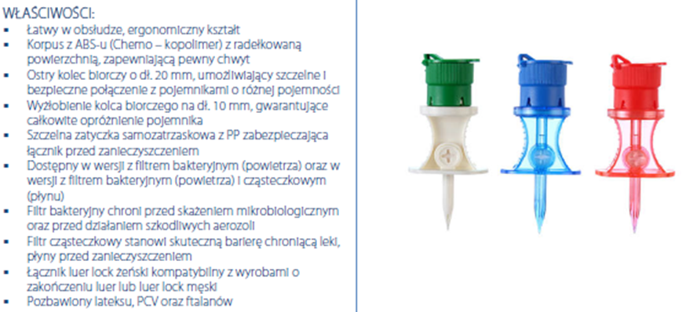
Filtr bakteryjny 0,1µm?

Odpowiedź: Zamawiający pozostawia zapisy Zaproszenia do składania ofert bez zmian.

PYTANIE nr 7:
Pakiet 2, pozycja 2
Czy Zamawiający dopuści przyrząd posiadający
Filtr bakteryjny 0,1µm i cząsteczkowy 5 µm?

Odpowiedź: Zamawiający pozostawia zapisy Zaproszenia do składania ofert bez zmian.

PYTANIE nr 8:
Pakiet nr 4
1. Czy Zamawiający zmieni zapisy projektu umowy w szczególności termin realizacji w nagłych
przypadkach wydłuży do 3 dni? Uzasadnienie: zamówienie złożone po godzinie 13.00
technicznie może zostać wysłane tzn. odebrane przez firmę przewozową dnia następnego,
dlatego w tego typu przypadkach dostawa nastąpi na drugi dzień od dnia złożenia zamówienia.
W takich przypadkach wykonawca mający siedzibę i magazyn poza miejscem realizacji dostawy
z góry skazuje się na kary umowne za nieterminową realizację zamówienia.

Odpowiedź: Zamawiający modyfikuje zapisy § 2 ust. 2 umowy na:
2. Dostawy będą się odbywać sukcesywnie zgodnie ze złożonym zamówieniem w nieprzekraczalnym terminie 5 dni roboczych od momentu złożenia przez Zamawiającego zamówienia telefonicznie, pisemnie lub e-mailem. Jeżeli dostawa wypada w dniu wolnym od pracy lub poza godzinami pracy apteki szpitalnej, dostawa nastąpi w pierwszym dniu roboczym po wyznaczonym terminie, nie później niż do godz.11:00.

PYTANIE nr 9:
2. Czy Zamawiający zmieni zapisy projektu umowy w szczególności termin realizacji z trzech do
pięciu dni roboczych od momentu złożenia zamówienia?

Odpowiedź: Zamawiający modyfikuje zapisy § 2 ust. 3 umowy na:
3. W przypadku nagłej potrzeby, Zamawiający ma prawo złożyć zamówienia w każdym terminie, mailem, na adres……………………………………………………………. a Wykonawca zobowiązuje się dostarczyć towar niezwłocznie po otrzymaniu zamówienia, nie później jednak niż w ciągu 3 dni roboczych od złożenia zamówienia.

PYTANIE nr 10:
3. Czy Zamawiający zrezygnuje z wymogu dostaw paletowych przy użyciu samochodów
dostawczych z windą oraz z użyciem wózków paletowych ponieważ opisane w Pakiecie nr 4
produkty pakowane są w kartony o wymiarach ok. 40x25x30cm i wadze ok. 4 kg, a cały pakiet
nr 2 zawiera łącznie 4 opakowania?

Odpowiedź: Zamawiający modyfikuje zapisy § 3 ust. 10 umowy na:
10. Realizacja dostaw:
a) Zamawiający wymaga, aby Przedmiot Umowy został zapakowany w sposób minimalizujący możliwość jego uszkodzenia w trakcie transportu i realizacji dostawy;
b) Zamawiający wymaga, aby dostawy były realizowane przez samochody dostawcze ze stosownym wyposażeniem w tym wózkiem transportowym;
c) Przedmiot Umowy powinien być wniesiony/rozładowany w miejscu wskazanym przez Wykonawcę obejmującym Magazyn Apteki i Magazyny Wyrobów Medycznych,
ul. Szamarzewskiego 62, Poznań - bud. A, B lub E w godzinach 7:30 do 13:00;
d) Przedmiot Umowy powinien być spakowany w sposób umożliwiający szybkie i sprawne sprawdzenie zgodności dostawy z fakturą/dokumentem wydania;
e) Zamawiający zastrzega sobie prawo do nieprzyjęcia dostawy zrealizowanej w sposób niezgodny z punktami a-d;

PYTANIE nr 11:
4. Czy Zamawiający wyrazi zgodę i obniży karę umowną określoną w § 4 pkt 1, ust. 1) projektu
umowy za zwłokę w realizacji dostawy z 2% do 1% wartości brutto danej dostawy za każdy
dzień zwłoki? Uzasadnienie jak wyżej.

Odpowiedź: Zamawiający pozostawia zapisy umowy bez zmian.

PYTANIE nr 12:
5. Czy Zamawiający wyrazi zgodę i obniży karę umowną określoną w § 4 pkt 1, ust. 2) projektu
umowy do 1% wartości brutto danej dostawy za każdy dzień/ godzinę zwłoki?

Odpowiedź: Zamawiający pozostawia umowy bez zmian.

PYTANIE nr 13:
Uprzejmie prosimy o informację, czy oferta do postępowania nr WCPIT/EA/380/A-06/2023 na dostawę wyrobów medycznych może zostać złożona z podpisem elektronicznym na adres mailowy wskazany w zaproszeniu do składania ofert?

Odpowiedź: Zamawiający nie dopuszcza złożenia oferty w wersji elektronicznej.

Wielkopolskie Centrum Pulmonologii i Torakochirurgii im. Eugenii i Janusza Zeylandów przedłuża terminy składania i otwarcia ofert do 23.05.2023 roku. Godziny składania i otwarcia ofert pozostają bez zmian.

